به نام خدا

‌گزارش کار

آزمایشگاه ریزپردازنده

جلسه هشتم

نام و نام خانوادگی: علی رضائی نژاد – کیمیا تقوی

شماره دانشجویی: 960184156 - 962011338

مشخصه درس: 91557

نام استاد: مهدی یار نوری رضائی

روشن کردن یک عدد 2*16 LCD توسط میکروکنترلر ATmega32  
با فرکانس کاری 8 MHz

برنامه ای بنویسید که علامت "*" رایکبار در سطر اول (شماره 0) و تمام ستون‌ها از چپ به راست (شروع از ستون شماره 0) بترتیب و پشت سر هم و بار دیگر این عالمت را در سطر دوم و تمام ستون‌ها از راست به چپ (شروع از ستون شماره15) به ترتیب و پشت سر هم در 2*16 LCD توسط میکرو کنترلرATmega32 با فرکانس کاری 8MHz نمایش دهد .

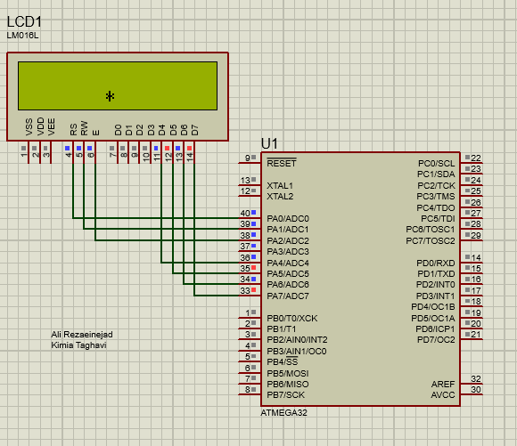

void main (void){

int i;

lcd_init(16);

while (1){

for(i=0;i<16;i++) {

lcd_gotoxy(i,0);

lcd_putsf("*"); delay_ms(200);

lcd_clear(); }

for(i=15;i>=0;i--) {

lcd_gotoxy(i,1);

lcd_putsf("*"); delay_ms(200);

lcd_clear(); }

}}

برنامه ای بنویسید که نام خود را در سطر و ستون دلخواه در 2*16 LCD توسط میکروکنترلر ATmaga32 با فرکانس کاری8 MHz نمایش دهد.

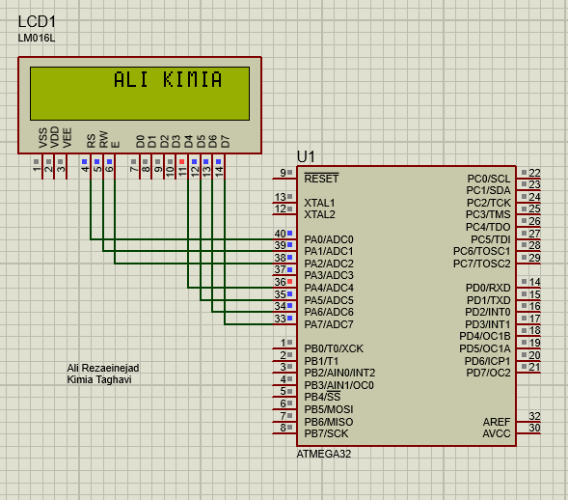

lcd_init(16);

lcd_gotoxy(6,0);

lcd_putsf("ALI KIMIA");

while (1)

{ }

روشن کردن یک عدد 4*20 LCD توسط میکروکنترلر ATmega32با فرکانس کاری 8 MHz

برنامه ای نویسید که علامت "*" را در سطر اول و تمام ستون‌ها از چب به راست (شروع از ستون 0 ) به ترتیب و پشت سر هم، بار دیگر علامت را فقط در ستون آخر و همه‌ی سطر ها از بالا به پایین (سطر شماره0 تا 3) به ترتیب و پشت سر هم، بار دیگر این علامت را فقط در سطر آخر و تمام ستون‌ها به جز ستون اول و آخر از راست به چپ به ترتیب و پشت سر هم، بار دیگر این علامت را فقط در ستون دوم و سطر سوم تا دوم، بار دیگر فقط در سطر دوم و تمام ستون‌ها به جز دو ستون اول و دو ستون آخر از چپ به راست به ترتیب و پشت سر هم، بار دیگر فقط در ستون هجدهم و سطر سوم تا چهارم به ترتیب و پشت سر هم، بار دیگر فقط در سطر سوم و تمام ستون‌ها به جز سه ستون اول و سه ستون اخر از راست به چپ به ترتیب و پشت سر هم در 4*20 LCD توسط میکرو کنترلر ATmaga32 با فرکانس کاری 8 MHz نمایش دهد .

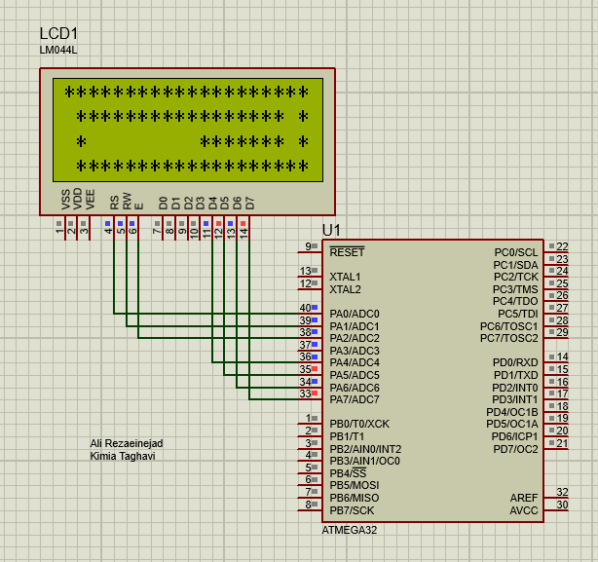

int i;

lcd_init(20);

while (1){

for(i=0;i<=19;i++) {

lcd_gotoxy(i,0); lcd_putsf("*"); delay_ms(50);}

for(i=0;i<=3;i++) {

lcd_gotoxy(19,i); lcd_putsf("*"); delay_ms(50);}

for(i=18;i>=1;i--) {

lcd_gotoxy(i,3); lcd_putsf("*"); delay_ms(50);}

for(i=2;i>=1;i--) {

lcd_gotoxy(1,i); lcd_putsf("*"); delay_ms(50);}

for(i=2;i<=17;i++) {

lcd_gotoxy(i,1); lcd_putsf("*"); delay_ms(50);}

for(i=2;i<=3;i++) {

lcd_gotoxy(17,i); lcd_putsf("*"); delay_ms(50); }

for(i=17;i>=3;i--) {

lcd_gotoxy(i,2); lcd_putsf("*"); delay_ms(50); }

}

روشن کردن یک عدد 4*20 LCD به کمک Button Push توسط میکروکنترلر ATmega32 با فرکانس کاری 8 MHz

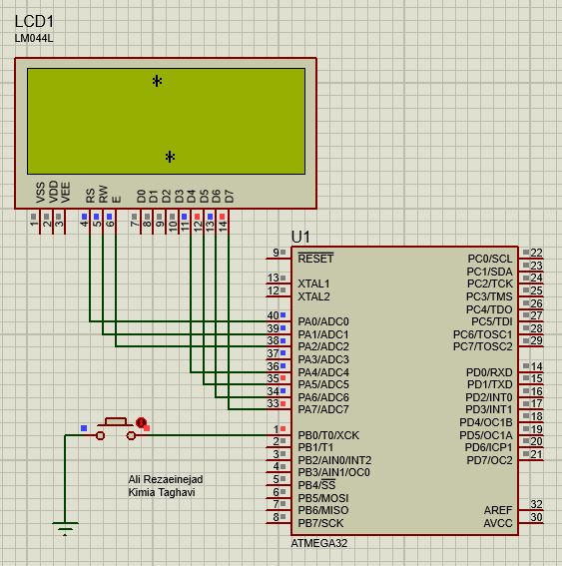

روشن کردن یک عدد 2*16 LCD و نمایش یک دمای دلخواه در آن توسط میکروکنترلر ATmega32 با فرکانس کاری 8 MHz

